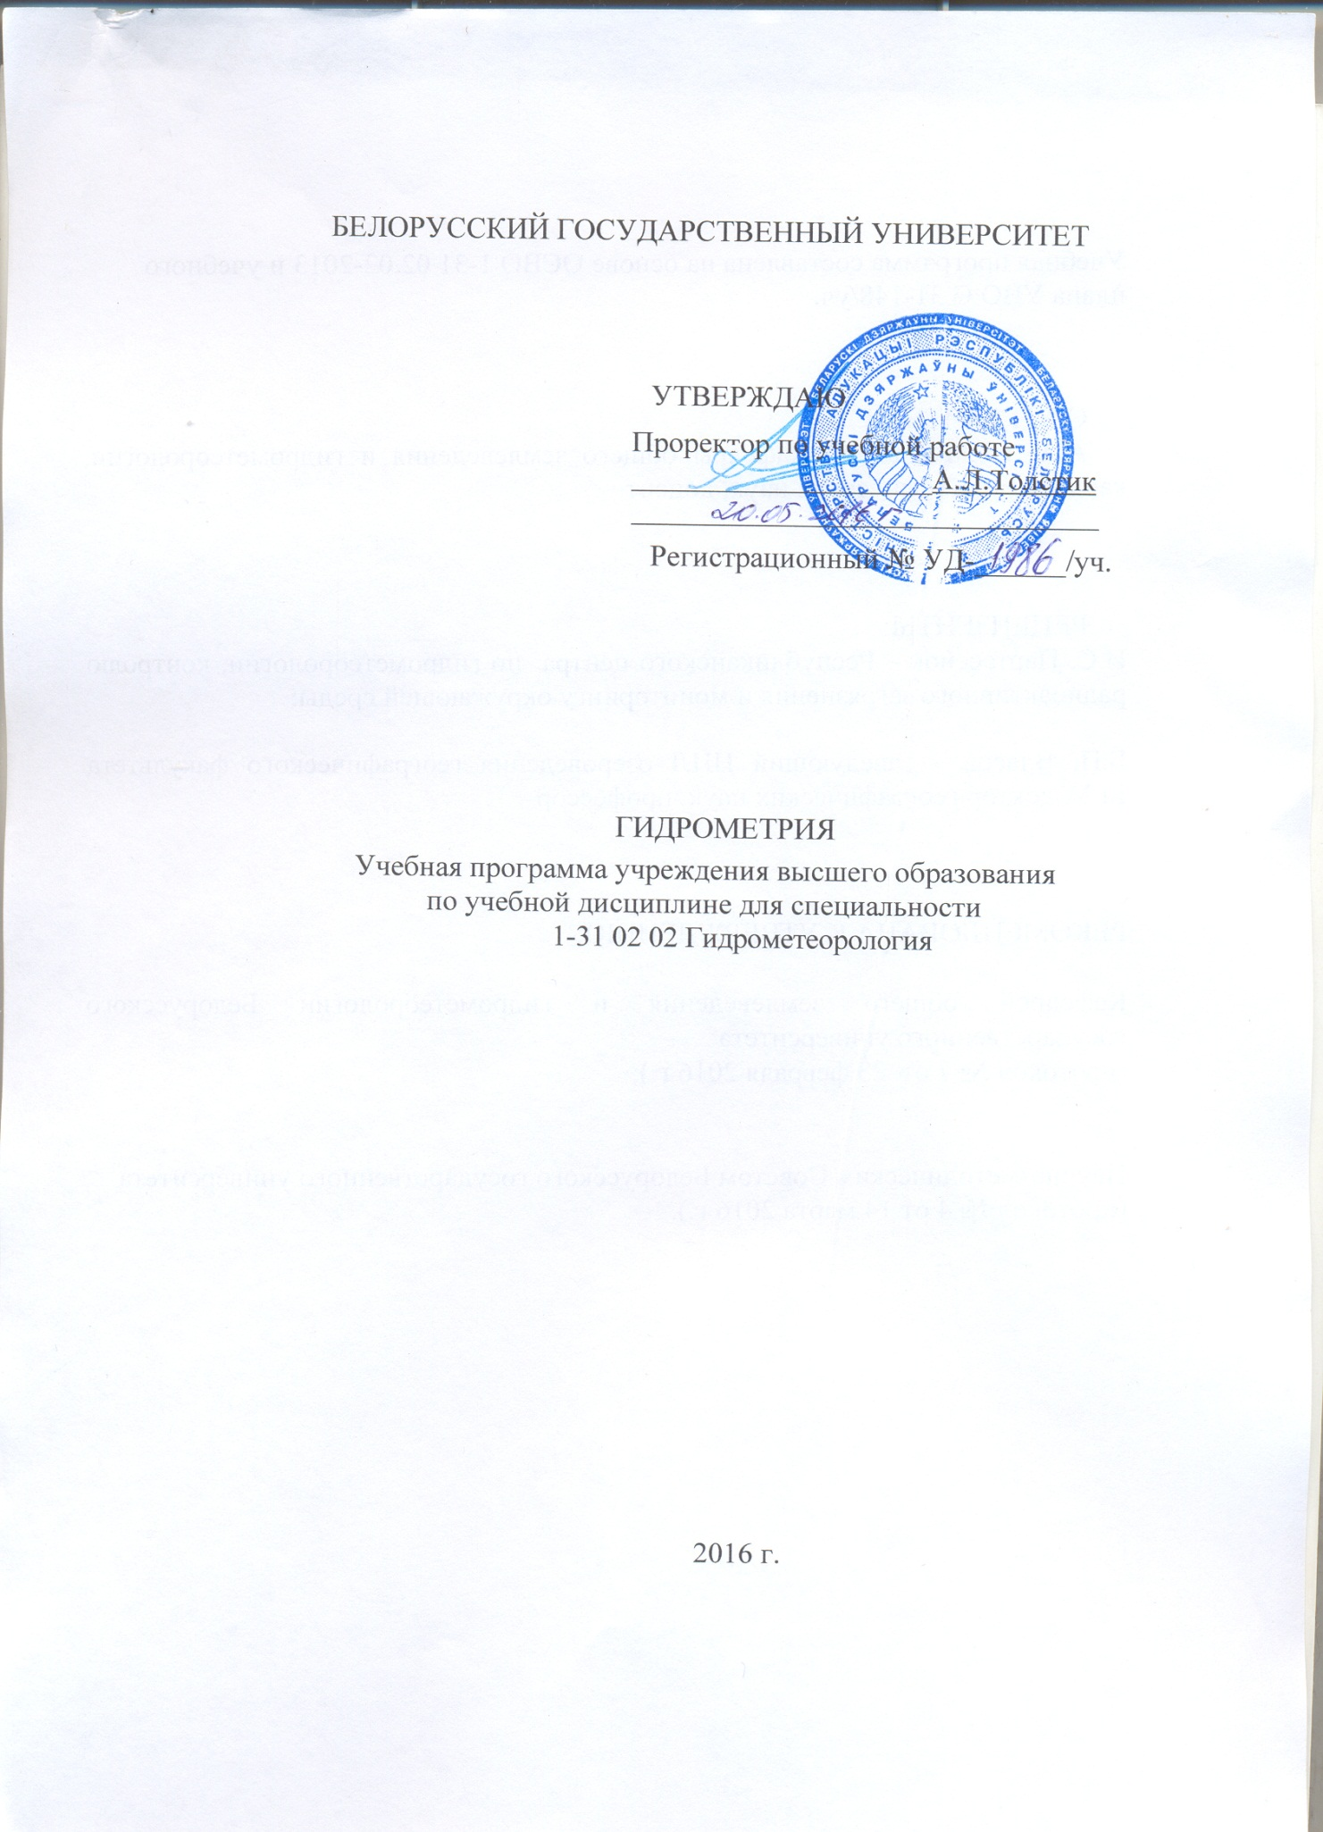

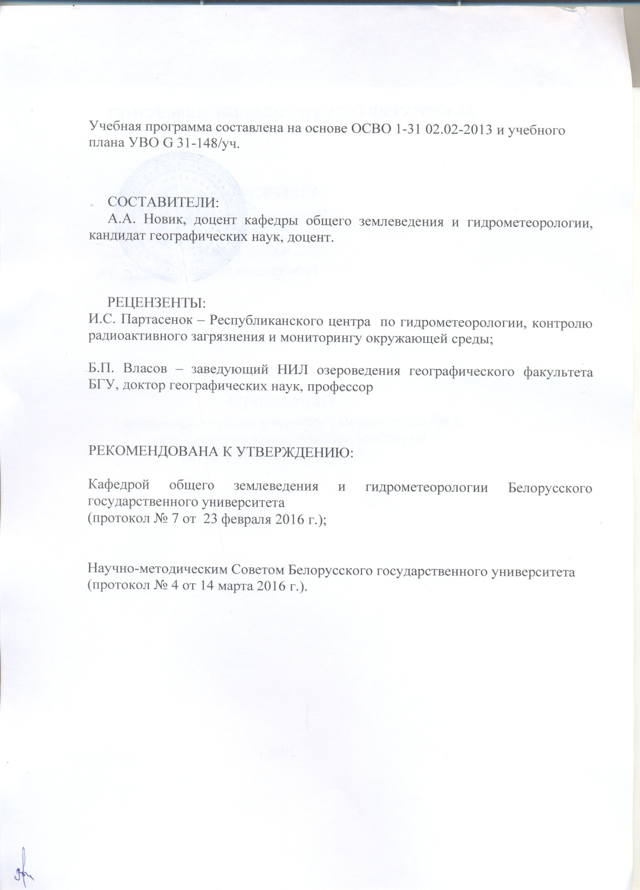

**I. ПОЯСНИТЕЛЬНАЯ ЗАПИСКА**

Гидрометрия дают основные сведения о сети гидрологических наблюдений, методах определения и изучения гидрологических элементов, гидрометрических приборах, а также способах обработки результатов натурных наблюдении и подготовки ежегодных изданий Государственного водного кадастра.

Гидрометрия – часть гидрологии, одной из отраслей обширной науки «Геофизика». Усвоение некоторых разделов этой дисциплины требует знания основ физики, гидрологии, русловых процессов, гидрохимии, геодезии, математической статистики.

Цель любого образовательного предмета заключается в формировании определенных профессиональных, академических и социально-личностных компетенций. Особую актуальность они имеют при изучении курсов гидрометеорологической направленности. В соответствии с образовательными стандартами данный курс подразумевает формирование у студентов специальности 1-31 02 02 Гидрометеорология ряда компетенций.

Изложение дисциплины предполагает знаний таких предметов, как «Гидрология», «Гидрологические расчеты» и «Гидравлика и инженерная гидрология»

Основной целью курса «Гидрометрия» является изучение устройства и оборудования сети гидрологических станций и постов, организация наблюдений на них, разработка методов и приборов для изучения элементов режима водных объектов, организация и производство специальных водных исследований в связи с водохозяйственным проектированием.

В задачи дисциплины входят:

- анализ сведений о развитии и оптимизации сети гидрологических наблюдений с учетом общих представлений об устройстве и оборудовании сети гидрологических станций и постов.

- формирование у студентов необходимых знаний о методах и приборах для количественного определения и учета различных элементов режима водных объектов,

- формирование умений проводить измерения: уровней, глубин, рельефа дна и свободной поверхности потока; скоростей и направлений течения жидкости; гидравлических уклонов; мутности потока (концентрации наносов); расходов воды и наносов; элементов, характеризующих термический и ледовый режим потоков и др.

- детальное и систематическое изучение гидрологического режима водных объектов для получения статистических многолетних характеристик уровней, водности, наносов, химического состава воды и ледотермических явлений.

- первичная обработка и хранение гидрологической информации.

- характеристика основных методических подходов составления и анализа водохозяйственного баланса, необходимые для текущего и перспективного планирования использования вод.

В результате изучения дисциплины обучаемый должен:

знать:

* основные сведения о развитии и оптимизации сети гидрологических наблюдений;
* методы и приборы для количественного определения и учета элементов режима водных объектов;
* организацию систематического изучения режима рек и озер для получения статистических характеристик водности, наносов, химического состава воды и ледотермических явлений.

уметь:

* выполнять натурные наблюдения за любым элементом водного режима;
* осуществлять объективный контроль за надежностью первичной гидрологической информации;
* вести обработку гидрологических данных, подготовку их к изданию и хранению па технических носителях;

владеть:

* основными методами гидрометрических измерений;
* методами первичной обработки и анализа основных характеристик водного и ледового режимов.

В результате изучения дисциплины студент должен сформировать компетенции ПК-1 – Определять проблемы в области наук о Земле и осуществлять постановку научных задач, представляющих как теоретический интерес, так и практическую значимость в области глобального и регионального природопользования; ПК-2 – Разрабатывать методические подходы, выбирать приборы и оборудование, картографические и справочные материалы и проводить научно-исследовательские работы в области наук о Земле; ПК-3 – Проводить анализ результатов полевых и экспериментальных исследований и измерений, оценивать их достоверность и осуществлять математическую обработку; ПК-4 – Формулировать из полученных полевых и экспериментальных результатов корректные выводы и давать рекомендации по их практическому применению; ПК-5 – Составлять аналитические обзоры литературы по теме исследований, анализировать информационные и картографические данные по изучаемой проблеме, обосновывать целесообразность проведения научных исследований; ПК-13 – Выполнять анализ и математическую обработку результатов полевых и экспериментальных исследований в области наук о Земле; ПК-14 – Реализовывать на практике принципы и нормативы рационального природопользования; ПК-24 – Планировать и организовывать проектно-производственную деятельность в области рационального природопользования.

Форма получения высшего образования – дневная, очная. Занятия проводятся в весеннем семестре на четвертом курсе обучения.

Общий объём курса составляет всего 92 часа, из них 56 аудиторных, в том числе 26 – лекционных; 20 – практических (семинарских) занятий; 10 – управляемой самостоятельной работы.Итоговый контроль знаний рекомендуется осуществлять в форме зачета.

**СОДЕРЖАНИЕ УЧЕБНОГО МАТЕРИАЛА**

**1. Цели, задачи, содержание, предмет гидрометрии. История науки. Организация наблюдений.**

Предмет и задачи гидрометрии. Значение гидрометрии в хозяйственной деятельности человека. Связь с другими дисциплинами. Краткие исторические сведения о развитии науки. Основные принципы организации и размещения сети гидрометеорологических станций и постов. Классификация гидрометеорологической сети.

**2. Наблюдения за уровнями воды и ледотермическим режимом рек.**

Основные сведения о режиме уровней воды. Цели и основные задачи водомерных наблюдений. Принципы устройства гидрологических постов. Выбор участка гидрологического поста в различных условиях. Рекогносцировочное обследование и съемка участка гидрологического поста. Устройство, оборудование и нивелирование поста. Открытие поста. Обязанности наблюдателя. Состав и сроки наблюдений. Классификация гидрологических постов по назначению и устройству; основные их типы и разряды. Гидрологические станции. Системы отметок и отсчетов. Реперы и уровнемерные устройства. Самописцы уровня воды, типы самопишущих установок. Точность наблюдений за уровнями воды. Уклонные посты. Измерение уровней воды и наблюдения за продольными уклонами водной поверхности.

Обработка книжек для записи водомерных наблюдений. Обработка лент самописцев. Вычисление среднесуточных значений. Составление годовой таблицы и графика колебания уровней. Специальная обработка уровней. График связи соответствия уровней двух водомерных постов. Типовой график. Кривые повторяемости и обеспеченности уровней.

**3. Промеры глубин и русловые съемки водотоков*.***

Сущность, задачи и состав промерных работ. Приборы и оборудование для производства промеров, пределы их применения и точность измерений. Способы определения плановых координат промерных вертикалей. Гидроакустические, радиометрические и аэрокосмические методы производства промеров. Эхолотирование рельефа дна. Построение профиля дна по данным эхолота. Русловые съемки, в том числе по меткам высоких вод. Обработка материалов промерных работ и русловых съемок. Приведение промеров к расчетному уровню. Составление поперечных и продольных профилей и планов русла в изобатах и горизонталях. Определение морфометрических характеристик русла в створе. Обработка результатов промеров.

**4. Измерения скоростей течения в русловых потоках.**

Основные сведения о движении потоков. Формирование поля скоростей и механизм сопротивления в различных условиях протекания. Пульсация продольных и поперечных скоростей. Аналитические зависимости для оценки распределения скоростей течения. Построение эпюр скоростей и проведение изотах. Приборы для измерения величины и направления скорости течения воды и их классификация. Поплавки. Приборы, основанные на физических эффектах текущей воды. Измерение скоростей и направлений течений с применением аэрометодов.

Метрологические характеристики гидрометрических вертушек. Основные типы вертушек. Способы измерения скоростей течения вертушкой и их точность. Вычисление средней скорости на вертикали. Поверка вертушек. Принцип поверки вертушек. Графический и табличный способы пересчета угловой скорости в линейную. Обработка данных градуировки вертушек.

**5. Измерение расходов воды, льда и шуги.**

Понятие о расходе воды. Классификация методов измерения расходов воды. Метод скорость-площадь, его модели и разновидности. Состав и организация работ по определению расходов воды методом скорость-площадь. Выбор участка реки. Определение направления гидрометрического створа. Его оборудование. Определение плановых координат скоростных вертикалей. Многоточечный, основной, ускоренный, сокращенный и интеграционный способы измерения расхода воды вертушкой. Вычисление аналитическим и графическим способами расходов воды по данным о промерах и скоростях.

Измерение расходов воды путем применения поверхностных и глубинных поплавков. Измерение расходов воды объемным способом, измеренных различными способами. Метод смешения. Индикаторы и аппаратура. Способ ионного паводка. Определение расходов воды по гидравлическим формулам. Оптимизация измерений в различных условиях. Измерение расходов льда и шуги, тепловой расход. Применение акустических приборов и аэрометодов при измерении расходов воды.

**6. Учет стока воды.**

Определение характеристик норм годового стока при наличии и отсутствии данных гидрометрических наблюдений. Объём, слой, модуль, коэффициент стока. Метод рек-аналогов.

Методические основы учета стока воды. Связь расходов и уровней воды Q = *f*(Н) как основа для учета стока воды. Построение кривых расходов. Экстраполяция зависимостей Q = *f*(Н) в условиях беспойменных и пойменных створов. Экстраполяция кривых расходов Q = *f*(Н) до заданных минимальных уровней. Экстраполяция кривых расходов для пойменных створов. Методы экстраполяции Стивенсона, Великанова и пр.

Учет стока при неустойчивых руслах. Учет стока при ярко выраженном неустановившемся движении воды. Учет стока при наличии льда и водной растительности. Учет стока при переменном подпоре. Использование данных об уклонах водной поверхности.

**7. Методы наблюдений за наносами.**

Крупность и гидравлическая крупность наносов. Состав наносов и механизм их перемещения. Деление наносов на взвешенные и влекомые. Режим мутности и сток наносов. Приборы для взятия проб взвешенных и влекомых наносов. Фотомутнометры.

Измерение расхода взвешенных наносов. Вычисление расходов взвешенных наносов. Вычисление годового стока взвешенных наносов на основе данных о мутности единичных проб. Графическая обработка расхода взвешенных наносов. Вычисление стока взвешенных наносов. Методика подсчета стока взвешенных наносов по данным о единичных пробах мутности, а также по связи между расходами воды и наносов. Измерение и обработка расхода влекомых наносов. Особенности определения расхода наносов при донно-грядовом режиме. Вычисление стока влекомых наносов. Определение состава донных отложений. Первичная и лабораторная обработка проб взвешенных и влекомых наносов, а также отложений.

**8. Наблюдения за химическим составом, прозрачностью и цветом воды рек. Учет стока тепла и растворенных веществ.**

Цель и задачи наблюдений. Выбор пунктов наблюдений, оборудование и приборы. Методика производства наблюдений. Расход растворенных веществ. Система наблюдений и контроля за качеством воды рек. Типы химического анализа воды. Агрессивность воды. Полевые гидрохимические лаборатории. Экспресс методы. Определение прозрачности и цвета воды. Наблюдения за температурой воды и их точность. Поправки к показаниям термометров. Состав стандартных и специальных наблюдений за ледовой обстановкой. Визуальные наблюдения за ледовой обстановкой. Измерение толщины льда. Ледомерные съемки. Снегомерные съемки на льду водотоков и водоемах.

**9. Наблюдения за гидрологическим режимом озер и водохранилищ.**

Наблюдения за уровнями, прозрачностью и цветом воды, направлением и скоростью течений, волнением, термическим режимом и составом растворенных веществ в воде озер и водохранилищ. Озерные станции.

Инструментальная съемка озер и водохранилищ. Построение батиметрических карт. Привязка уровня воды озер и водохранилищ к опорной геодезической сети. Наблюдения за наносами и донными отложениями озер и водо­хранилищ. Приборы и оборудование. Аэрокосмические методы наблюдений за термическим и ледовым режимом водоемов.

**10. Первичная обработка результатов гидрометрических наблюдений.**

Обработка результатов гидрометрических наблюдений. Самописцы уровня воды. Обработка лент СУВ. Эхолоты. Эхолотирование рельефа дна. Обработка эхограмм. Построение профиля дна по данным эхолота. Гидрометрические вертушки. Обработка данных градуировки вертушек. Обработка результатов инструментальной съемки водоемов. Построение картограмм изменения температуры воды в гидрологическом разрезе.

**11. Статистическая обработка гидрометрических данных.**

Использование комплексного графика гидрометеорологических элементов для контроля адекватности методики подсчета. Статистическая обработка в гидрометрии. Построение кривых обеспеченности. Двумерные представления гидрометрических данных. Трехмерные представления гидрометрических данных. Динамическое картмоделирование. Электронные банки гидрометрических данных. Восстановление и продление прерванных гидрологических рядов. Обработка результатов гидрологических измерений. Расчет внутригодового распределение стока методом компоновки. Подготовка гидрологической информации к хранению на технических носителях. Запись и кодирование данных наблюдений. Водный кадастр и методика его составления.

**12. Водохозяйственный баланс: характеристика и анализ.**

Главные цели водохозяйственных балансов. Основные виды и составляющие элементы водохозяйственных балансов. Порядок составления ВХБ. Водно-хозяйственное районирование.Расходные и приходные статьи ВХБ.Разработки мероприятий по повышению эффективности работы водохозяйственных систем, оперативное управление водохозяйственными системами.

**13. Техника безопасности при производстве гидрометрических работ.**

Инструктажи по технике безопасности, пользование защитными средствами, гидрометеорологические работы на водных объектах при открытом русле и со льда, безопасность топогеодезических работ, переходов и маршрутов, оказание первой помощи пострадавшим, безопасность в эндемичных районах, исполнение требований действующего законодательства. Спасательные средства и их применение. Виды переправ. Основные правила судоходства. Ограничение плавания и работ на воде по гидрометеороло­гическим показателям. Отработка основных элементов техники безопасности. Экскурсия на гидрологический пост «Хмелевка».

**УЧЕБНО-МЕТОДИЧЕСКАЯ КАРТА ДИСЦИПЛИНЫ**

|  |  |  |  |  |  |  |  |  |
| --- | --- | --- | --- | --- | --- | --- | --- | --- |
| Номер раздела, темы | Название раздела, темы | Количество аудиторных часов | | | | | Количест-во часов УСР | Форма контроля знаний |
| Лекции | Практичес-кие занятия | Семинарс-кие занятия | Лаборатор-ные занятия | Иное |
| 1 | 2 | 3 | 4 | 5 | 6 | 7 | 8 | 9 |
| 1. | Цели, задачи, содержание, предмет гидрометрии. История науки. Организация наблюдений. | 2 |  |  |  |  |  | Устный опрос |
| 2.1 | Наблюдения за уровнями воды. | 2 |  |  |  |  |  | Устный опрос |
| 2.2 | Обработка книжек для записи водомерных наблюдений. Обработка книжек для записи водомерных наблюдений. | 2 |  |  |  |  |  | Устный опрос |
| 2.3 | Обработка данных уровенных наблюдений и построение графиков связи соответственных уровней |  | 4 |  |  |  |  | Практичес-кая работа |
| 3. | Промеры глубин и русловые съемки водотоков*.* | 2 |  |  |  |  |  | Устный опрос |
| 4.1 | Измерения скоростей течения в русловых потоках. | 2 |  |  |  |  |  | Устный опрос |
| 4.2 | Метрологические характеристики гидрометрических вертушек. Основные типы вертушек. Способы измерения скоростей течения вертушкой и их точность. | 2 |  |  |  |  |  | Устный опрос |
| 5.1 | Измерение расходов воды, льда и шуги. Понятие о расходе воды. Классификация методов измерения расходов воды. | 2 |  |  |  |  |  | Устный опрос |

|  |  |  |  |  |  |  |  |  |
| --- | --- | --- | --- | --- | --- | --- | --- | --- |
| 1 | 2 | 3 | 4 | 5 | 6 | 7 | 8 | 9 |
| 5.2 | Измерение расходов воды путем применения поверхностных и глубинных поплавков. | 2 |  |  |  |  |  | Устный опрос |
| 6.1 | Учет стока воды. | 4 |  |  |  |  |  | Устный опрос |
| 6.2 | Экстраполяция кривых расходов для пойменных створов по формуле Шези, способом Стивенса и Великанова |  | 4 |  |  |  |  | Практичес-кая работа |
| 6.3 | Вычисление ежедневных расходов взвешенных наносов по мутности еже­дневных единичных проб и связи между мутностью единичных проб и средней мутностью реки |  | 4 |  |  |  |  | Практичес-кая работа |
| 7.1 | Методы наблюдений за наносами | 2 |  |  |  |  |  | Устный опрос |
| 7.2 | Определение нормы годового стока при наличии и недостаточности данных гидро­метрических наблюдений, по связи с рекой-аналогом |  | 2 |  |  |  | 2 | Практичес-кая работа |
| 8. | Наблюдения за химическим составом, прозрачностью и цветом воды, ледотермическим режимом рек. Учет стока растворенных веществ. | 1 |  |  |  |  |  | Устный опрос |
| 9. | Наблюдения за гидрологическим режимом озер и водохранилищ. | 1 |  |  |  |  |  | Устный опрос |
| 10. | Первичная обработка результатов гидрометрических наблюдений. |  |  |  |  |  | 2 | Практичес-кая работа |

|  |  |  |  |  |  |  |  |  |
| --- | --- | --- | --- | --- | --- | --- | --- | --- |
| 1 | 2 | 3 | 4 | 5 | 6 | 7 | 8 | 9 |
| 11.1 | Статистическая обработка результатов гидрометрических данных | 1 |  |  |  |  |  | Устный опрос |
| 11.2 | Статистическая обработка расходов и построение кривых обеспеченности |  | 2 |  |  |  |  | Практичес-кая работа |
| 11.3 | Расчет внутригодового распределение стока методом компоновки |  | 2 |  |  |  | 2 | Практичес-кая работа |
| 12.1 | Водохозяйственный баланс. | 1 |  |  |  |  |  | Устный опрос |
| 12.2 | Расчет водохозяйственного баланса |  | 2 |  |  |  |  | Практичес-кая работа |
| 13. | Техника безопасности при производстве гидрометрических работ. |  |  |  |  |  | 4 | Устный опрос |

**ИНФОРМАЦИОННО-МЕТОДИЧЕСКАЯ ЧАСТЬ**

**Литература**

## Основная

1. Лучшева А.А. Практическая гидрометрия.- Л.: Гидрометеоиздат,1983
2. Карасев И.Ф., Васильев А.В., Субботина Е.С. Гидрометрия. - Л.: Гидрометеоиздат, 1991.
3. Быков В.Д., Васильев А.В. Гидрометрия. - Л.: Гидрометеоиздат, 1977.
4. [Новик А. А. Гидрометрия и водохозяйственный баланс. Методические указания к практическим заданиям д](http://elib.bsu.by/handle/123456789/97298)[ля студентов специальности 1-31 02 02 «Гидрометеорология», Минск БГУ, 2014, 50 с.](javascript:void(0);/*1420797197575*/)

## Дополнительная

1. Правілы правядзення гідралагічных назіранняў і работ. Тэхнічны кодэкс усталяваўшэйся практыкі. Ч.1 Мінпрыроды. Мінск, 2008. 322 с.
2. Карасев И.Ф. Речная гидрометрия и учет водных ресурсов. - Л.: Гидрометеоиздат, 1980.
3. Водный кодекс Республики Беларусь, 1988, № 191-3.
4. Методические указания. Государственная система обеспечения единства измерений Расход воды на реках и каналах. Методика выполнения измерений методом «скорость-площадь» МИ 1759-87. - М.: Из-во стандартов, 1987.
5. Методические указания по ведению государственного водного кадастра. Раздел 1, вып.6, часть 2, т.1 и т.2 - Л.: Гидрометеоиздат, 1987.
6. ВМО - № 544 Наставление по глобальным системам наблюдений, Всемирная метеорологическая организация, 2003.
7. Правила по технике безопасности при производстве наблюдений и работ на сети Госкомгидромета СССР. - Л.: Гидрометеоиздат, 1983.
8. Бурлибаев М.Ж., Волчек А.А., Калинин М.Ю. Гидрометрические измерения и гидрологические расчеты для водохозяйственных целей. – Алматы: Каганат, 2004.
9. Плужников В.Н. Методы составления и анализа водохозяйственных балансов (гидролого-водохозяйственной обоснование по обеспечению водой). – Мн. 1991.
10. ВМО - № 49 Технический регламент. Гидрология. Том III. Всемирная Метеорологическая Организация. 2006.
11. Водный кодекс Республики Беларусь (Ведамасцi Нацыянальнага сходу Рэспублiкi Беларусь, 1998 г., № 33, ст. 473; Национальный реестр правовых актов Республики Беларусь, 2008 г., № 17, 2/1421; 2008 г., № 172, 2/1470.
12. Волчек А. А. Гидрометрическая практика/А. А. Волчек, В. К. Курсаков, Ан. А. Волчек. Горки: БГСХА, 2011, 198 с.
13. Учебная практика по гидрометрии/А.А. Волчек, М.Ю. Калинин, М.Ф. Мороз, Ю.В. Стефаненко. Мн.: БрГУ, 2003. – 310 с.

**Перечень используемых средств диагностики**

Для диагностики знаний студентов рекомендуется использовать следующие средства и формы контроля:

– устный опрос;

– практические работы;

– семинарские занятия;

– зачет.

**Перечень заданий УСР**

**Тема:** Определение нормы годового стока при наличии и недостаточности данных гидро­метрических наблюдений, по связи с рекой-аналогом.

Задание : Определить норму годового стока при наличии длительного ряда наблюдение для р. Западная Двина - г. Полоцк. Определить норму годового стока при недостаточности длительного ряда наблюде­ние для для р. Нача у с.Горовцы.

**Тема:** Первичная обработка результатов гидрометрических наблюдений.

Задание: Выполнить обработку книжек для записи водомерных наблюдений. Выполнить обработку лент самописцев. Вычислить среднесуточные значения. Составить годовую таблицу и графики колебания уровней. Обработка материалов промерных работ и русловых съемок в промерной книжке. Приведение промеров к расчетному уровню.

**Тема:** Расчет внутригодового распределение стока методом компоновки

Задание: Расчитать внутрисезонное распределение стока р. Соть г. Славинск за 1964-1973 гг методом компоновки для целей орошения. Расчетная обеспеченность годового стока P = 75%. Построить гидрограф реки Соть, у расчетного створа г. Славинск, при P = 75%. Дать анализ графика.

**Тема:** Техника безопасности при производстве гидрометрических работ

Задание: Проанализировать инструктажи по технике безопасности при: пользовании защитными средствами, гидрометеорологи-ческие работы на водных объектах при открытом русле и со льда, безопасность топогеодезических работ, переходов и маршрутов, оказание первой помощи пострадавшим, безопасность в эндемичных районах, исполнение требований действующего законодательства. Изучить: спасательные средства и их применение; виды переправ; основные правила судоходства; ограничение плавания и работ на воде по гидрометеорологическим показателям.

**ПРОТОКОЛ СОГЛАСОВАНИЯ УЧЕБНОЙ ПРОГРАММЫ УВО**

|  |  |  |  |
| --- | --- | --- | --- |
| Название учебной дисциплины, с которой требуется согласование | Название  кафедры | Предложения об изменениях  в содержании учебной программы  по изучаемой учебной дисциплине | Решение, принятое кафедрой, разработавшей учебную программу (с указанием даты и номера протокола) |
| 1.Гидрология | Кафедра общего землеведения и гидрометеорологии | Нет | Изменений не требуется  Протокол №7 от 23.02.2016 г. |
| 2.Гидрологические расчеты | Кафедра общего землеведения и гидрометеорологии | Нет | Изменений не требуется  Протокол №7 от 23.02.2016 г. |
| 3. Гидравлика и  инженерная  гидрология | Кафедра общего землеведения и гидрометеорологии | Нет | Изменений не требуется  Протокол №7 от 23.02.2016 г. |
|  |  |  |  |
|  |  |  |  |
|  |  |  |  |
|  |  |  |  |

**ДОПОЛНЕНИЯ И ИЗМЕНЕНИЯ К УЧЕБНОЙ ПРОГРАММЕ УВО**

**на _____/______ учебный год**

|  |  |  |
| --- | --- | --- |
| №  пп | Дополнения и изменения | Основание |
|  |  |  |

Учебная программа пересмотрена и одобрена на заседании кафедры

общего землеведения и гидрометеорологии БГУ

(протокол №___ от _______________201__ г.)

Заведующий кафедрой

д.г.н., профессор _________________________ П.С. Лопух

УТВЕРЖДАЮ

Декан факультета

д.г.н., доцент __________________________ Д.Л. Иванов